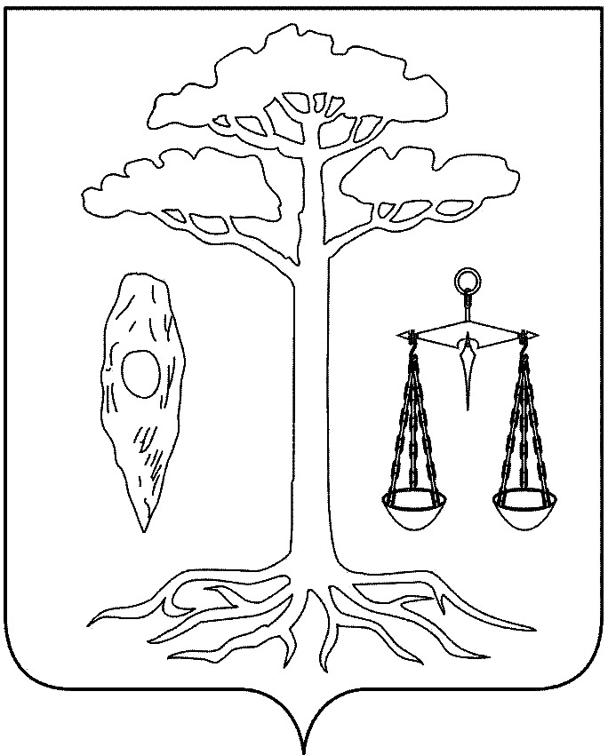

АДМИНИСТРАЦИЯ
ТЕЙКОВСКОГО МУНИЦИПАЛЬНОГО РАЙОНА
ИВАНОВСКОЙ ОБЛАСТИ

П О С Т А Н О В Л Е Н И Е

от 24.02.2011 г. № 80
г.Тейково

Об утверждении стандарта качества муниципальной услуги
«Отдых и оздоровление детей и подростков в каникулярное время»

В соответствии с Законом Российской Федерации «Об образовании» от 10.07.1992 г. № 3266-1 (с изменениями и дополнениями), на основании Федерального закона № 210-ФЗ от 27.07.2010 г. «Об организации предоставления государственных и муниципальных услуг», руководствуясь Уставом Тейковского муниципального района, в целях повышения качества оказания муниципальной услуги по организации отдыха и оздоровления детей и подростков в каникулярное время, предоставляемой населению района, администрация Тейковского муниципального района

ПОСТАНОВЛЯЕТ:

- Утвердить Стандарт качества муниципальной услуги «Отдых и оздоровление детей и подростков в каникулярное время» согласно приложению 1.
- Отделу образования администрации Тейковского муниципального района обеспечить:
- доведение настоящего постановления до руководителей образовательных учреждений;
- закрепление ответственных по контролю за соблюдением требований Стандарта качества муниципальной услуги «Отдых и оздоровление детей и подростков в каникулярное время»;
- соблюдение установленных требований Стандарта качества муниципальной услуги «Отдых и оздоровление детей и подростков в каникулярное время» образовательными учреждениями.

Глава администрации
Тейковского муниципального района Е.К. Засорина
Приложение 1
к постановлению администрации
Тейковского муниципального района
от 24.02.2011 г. № 80

СТАНДАРТ
КАЧЕСТВА МУНИЦИПАЛЬНОЙ УСЛУГИ
«ОТДЫХ И ОЗДОРОВЛЕНИЕ ДЕТЕЙ И ПОДРОСТКОВ В КАНИКУЛЯРНОЕ ВРЕМЯ»

- Общие положения

Настоящее приложение устанавливает стандарт качества муниципальной услуги «Отдых и оздоровление детей и подростков в каникулярное время» (далее – муниципальная услуга).
Оказание муниципальной услуги предусматривает организацию отдыха и оздоровления в лагерях с дневным пребыванием на базе образовательных учреждений Тейковского муниципального района.
Финансовое обеспечение оказания муниципальной услуги является расходным обязательством Тейковского муниципального района.

- Порядок получения доступа к муниципальной услуге

Получателями муниципальной услуги являются дети, проживающие на территории Тейковского муниципального района, в возрасте от 6 до 15 лет включительно.
Муниципальная услуга предоставляется на бесплатной основе.
Муниципальная услуга оказывается по представлению заявления родителей (законных представителей) ребенка в образовательное учреждение.
На основании поданных заявлений образовательное учреждение, оказывающее услугу, формирует состав воспитанников лагеря с дневным пребыванием. Зачисление в лагерь детей-сирот и детей, оставшихся без попечения родителей, детей из многодетных семей, детей из семей, находящихся в трудной жизненной ситуации, осуществляется в приоритетном порядке согласно предоставленным документам, подтверждающих отнесение к категории детей-сирот и детей, оставшихся без попечения родителей, детей из многодетных семей, детей из семей, находящихся в трудной жизненной ситуации.
При включении учащегося в списочный состав лагеря сотрудники образовательного учреждения, оказывающего услугу, ознакамливают родителей (законных представителей), ребенка с настоящим стандартом, правилами поведения в лагере с дневным пребыванием детей (под роспись родителей, законных представителей) и другими документами, регламентирующими организацию каникулярного отдыха в образовательном учреждении.
В оказании муниципальной услуги отказывается в следующих случаях:
- отсутствия или непредставления заявления, документов, указанных в настоящем разделе;
- несоответствия возраста ребенка возрастной категории детей, в отношении которых реализуется муниципальная услуга;
- наличия медицинских противопоказаний (перечень противопоказаний устанавливается действующим законодательством Российской Федерации в сфере здравоохранения).
Родители (законные представители) ребенка вправе отказаться от зачисления в лагерь с дневным пребыванием.
Образовательные учреждения, оказывающие муниципальную услугу по организации отдыха и оздоровлению детей и подростков в каникулярное время, учитывают интересы всех желающих.
Деятельность учреждений осуществляется на основании программы отдыха и воспитания, разработанной педагогическим коллективом с учетом возрастных и психофизических особенностей ребенка.

- Требования к качеству оказания муниципальной услуги

3.1. Качественное оказание муниципальной услуги предполагает:
- соблюдение прав детей, установленных действующим законодательством Российской Федерации;
- организацию отдыха детей в лагерях с дневным пребыванием на базе образовательных учреждений;
- соответствие прилегающей территории, зданий и помещений, связанных с дневным пребыванием детей, санитарно-гигиеническим, пожарным нормам и требованиям, установленным действующим законодательством;
- предоставление двухразового горячего питания детям, обеспечение соблюдения внутреннего распорядка и пожарной безопасности;
- оптимальное чередование всех видов деятельности с учетом возраста, пола, состояния здоровья и функциональных возможностей детей;
- максимальное пребывание детей на свежем воздухе и использование естественных факторов природы;
- проведение оздоровительных, физкультурных, культурных мероприятий.
3.2. При оказании муниципальной услуги не допускается:
- ограничение прав ребенка, установленных действующим законодательством, а также действия (бездействие), унижающие его человеческое достоинство;
- принуждение детей к посещению мероприятий, не предусмотренных программой пребывания в лагере с дневным пребыванием, и/или выполнению работ (уборке помещений и иных работ технического персонала);
- наказание детей за нарушение установленных правил поведения и иные проступки, а также использование методов, унижающих честь и достоинство детей (нарушение правил поведения одним ребенком или группой детей не может являться основанием для наказания иных детей);
- требование ответов на вопросы, связанные с их личной и семейной жизнью, а также другие вопросы, не имеющие отношения к отдыху.
Персонал лагеря с дневным пребыванием не вправе ограничивать посещение детей членами их семей и лицами, представляющими их интересы.
Родители (законные представители) ребенка имеют право на досрочное прекращение отдыха своего ребенка.
3.3. Образовательные учреждения, оказывающие муниципальную услугу, должны иметь санитарно-эпидемиологическое заключение на лагерь с дневным пребыванием детей. В здании учреждения, предоставляющего муниципальную услугу в сфере отдыха и оздоровления детей и подростков, должны быть предусмотрены следующие помещения:
- игровые помещения;
- санузлы;
- столовая;
- спортивный зал.
На территории должны быть созданы условия для занятий спортом (спортивные площадки, оборудованы малые спортивные формы (качели, брусья и др.).
По размерам и состоянию помещения должны отвечать требованиям санитарно-гигиенических норм и правил, правил противопожарной безопасности, безопасности труда и быть защищены от воздействия факторов, отрицательно влияющих на качество предоставляемых услуг (повышенной температуры воздуха, влажности воздуха, запыленности, загрязненности, шума, вибрации и других факторов).
3.4. Каждое учреждение должно быть оснащено оборудованием, аппаратурой и приборами, отвечающими требованиям санитарных норм и правил, стандартов, технических условий, других нормативных документов и обеспечивающими надлежащее качество предоставляемых услуг соответствующих видов.
В основной перечень оснащения учреждения включаются следующие оборудование, аппаратура, приборы и инвентарь:
- музыкальное оборудование;
- спортивный инвентарь;
- теле- и видеоаппаратура;
- иное оснащение.
Специальное оборудование, приборы и аппаратуру следует использовать строго по назначению в соответствии с эксплуатационными документами, содержать в технически исправном состоянии, которое следует систематически проверять.
Неисправное специальное оборудование, приборы и аппаратура должны быть заменены, отремонтированы (если они подлежат ремонту) или изъяты из эксплуатации. Состояние оборудования определяется путем проведения визуального осмотра, замеров сопротивления изоляции и других осмотров.
Производственные помещения столовых, централизованных кухонь, обеденных залов, помещения для занятий дополнительным образованием детей (кружков, секций, клубов и других видов) в зависимости от вида деятельности следует оборудовать вытяжной вентиляцией с механическим побуждением в соответствии с требованиями санитарных и строительных норм и правил.
Туалеты должны иметь самостоятельную вытяжную вентиляцию.
  - Учреждение должно располагать необходимым числом специалистов в соответствии со штатным расписанием.
Предоставление услуги осуществляют:
- педагогический персонал;
- административно-управленческий персонал;
- медицинский персонал;
- обслуживающий персонал.
У специалистов должны быть должностные инструкции, устанавливающие их обязанности и права.
Работники учреждений обязаны пройти медицинское обследование согласно установленному порядку, гигиеническую подготовку и привиты в соответствии с Национальным календарем профилактических прививок, а также по эпидемиологическим показаниям. Каждый работник должен иметь личную медицинскую книжку установленного образца, которая хранится на рабочем месте.
Все работники проходят предварительный, при поступлении на работу, и периодические профилактические медицинские осмотры в соответствии с порядком, определенным федеральным органом исполнительной власти по здравоохранению.
Все работники пищеблоков ежедневно осматриваются медработником на наличие гнойничковых заболеваний и катаральных явлений. Работники с гнойничковыми заболеваниями кожи, а также больные от работы отстраняются. Результаты осмотра заносятся в журнал установленной формы.
  - Образовательное учреждение, оказывающее муниципальную услугу, детям в лагере с дневным пребыванием предоставляет ежедневное двухразовое горячее питание. Питание детей организуется в помещении столовой образовательного учреждения. При питании детей используются продукты, удовлетворяющие санитарным нормам и требованиям.
В лагере с дневным пребыванием детей обеспечивается соблюдение внутреннего распорядка.
Сотрудники образовательного учреждения, оказывающего муниципальную услугу, должны незамедлительно реагировать на обращения детей или их родителей (законных представителей), связанные с нарушениями общественного порядка.
При обнаружении случаев физического насилия, моральных оскорблений по отношению к детям сотрудники образовательного учреждения, оказывающего муниципальную услугу, должны незамедлительно обеспечить пресечение данных нарушений.
В случае возникновения чрезвычайной ситуации обеспечиваются эвакуация и спасение всех детей. Не допускается оставлять детей без присмотра с момента возникновения чрезвычайной ситуации и до ее ликвидации или эвакуации детей.
  - В каждом учреждении должны быть информационные уголки, содержащие копии лицензии, санитарно-эпидемиологического заключения, сведения о предоставляемых услугах, требования к детям и их родителям (законным представителям), соблюдение которых обеспечивает выполнение качественной услуги.
  - Контроль за деятельностью учреждений осуществляется посредством процедур внутреннего и внешнего контроля.
Внутренний контроль проводится руководителем учреждения и начальником лагеря.
Внутренний контроль подразделяется на:
- текущий (за качеством проведения массовых мероприятий, организации досуга и оздоровления детей);
- оперативный (при получении жалобы на качество предоставления услуг по организации отдыха и оздоровления детей).
Выявленные недостатки по оказанию услуг по организации отдыха детей и подростков анализируются и рассматриваются на методических советах, совещаниях при начальнике лагеря с принятием мер к их устранению.
Отдел образования осуществляет внешний контроль за деятельностью учреждения в части соблюдения муниципальной услуги путем:
- проведения мониторинга основных показателей работы за определенный период;
- анализа обращений и жалоб граждан в Отдел образования, проведения по фактам обращения служебных расследований с привлечением соответствующих специалистов по выявленным нарушениям;
- проведения контрольных мероприятий, в том числе проверки книги жалоб учреждения на предмет фиксации в ней жалоб на качество услуг, а также факта принятия мер по жалобам.
Также внешний контроль по направлениям осуществляют Роспотребнадзор, Госпожнадзор и другие государственные контролирующие органы.
  - Работа учреждений по предоставлению услуги должна быть направлена на полное удовлетворение нужд детей и их родителей (законных представителей), непрерывное повышение качества услуг.
Руководитель учреждения несет полную ответственность за качество оказания услуги. Полномочия, ответственность и взаимодействие всего персонала закрепляются в приказах руководителя учреждения.
Руководитель учреждения обязан:
- обеспечить разъяснение и доведение Стандарта до всех структурных подразделений и сотрудников учреждения;
- четко определить полномочия, ответственность и взаимодействие всего персонала учреждения, осуществляющего предоставление услуг, и контроль качества предоставляемых услуг;
- организовать информационное обеспечение процесса оказания услуги в соответствии с требованиями Стандарта;
- организовать внутренний контроль за соблюдением Стандарта;
- обеспечить выработку предложений по совершенствованию процедуры оказания услуг и Стандарта.
Система индикаторов (характеристик) качества услуги:

№ п/п | Индикаторы качества муниципальной услуги | Значение индикатора, %
1 | Укомплектованность кадрами | Не менее 100
2 | Нарушения, связанные с предоставлением питания детям | 0
3 | Случаи детского травматизма | 0
4 | Нарушения режима пребывания детей | 0
5 | Отсутствие жалоб | 0
6 | Нарушения, выявленные Роспотребнадзором, Госпожнадзором | 0
7 | Создание условий для укрепления здоровья детей, развития их гигиенической и физической культуры, формирования ЗОЖ | Не менее 90
8 | Количество проведенных мероприятий, направленных на оздоровление детей | Не менее 21 в смену
9 | Организация выставок, концертов, конкурсов, интеллектуальных марафонов, олимпиад и т.п. | Не менее 50
10 | Выполнение функций управленческой деятельности учреждения (анализ, планирование, организация, контроль, регулирование) | Не менее 90

